מועד 91 11.7.05

מבנה הבחינה:
* יש לענות על 4 מתוך 5 השאלות.
* משקל כל שאלה 25% .
* אם תשיב/י על יותר מ- 4 שאלות, יחושב הציון לפי 4 התשובות הראשונות.

משך המבחן: 3 שעות.
חומר עזר: כל חומר עזר מותר, כולל מחשבון.

שימו לב:
* יש לנמק כל תשובה, גם אם זה לא נדרש בפירוש בגוף השאלה.
* מותר להסתמך על כל טענה המופיעה בספרי הלימוד של הקורס, כולל התשובות לשאלות שבספרי הלימוד וכולל החוברת
"אוסף תרגילים פתורים". אפשר להסתמך גם על הפתרונות שפורסמו למטלות של הסמסטר הנוכחי.
* אם ברצונך להסתמך על טענות ממפגשי הנחיה או מפגשי
אופק, עליך לחזור ולהוכיחן.
* בפתרון סעיף של שאלה מותר להסתמך על סעיפים קודמים
של אותה שאלה, גם אם לא פתרת אותם.

אין צורך להחזיר את השאלון בתום הבחינה
אנא קרא/י בתשומת-לב את כל ההנחיות שבעמוד הקודם !

שאלה 1
(12 נק') א. יהי R יחס (רלציה) מעל קבוצה A. הוכח:
אם 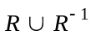 הוא סדר-חלקי מעל A, אז 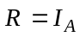 .
(13 נק') ב. יהי R יחס מעל קבוצה A, ונתון: 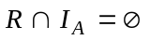 .
עוד נתון, ש- a,b הם איברים מסוימים של A (לא בהכרח שונים זה מזה)
המקיימים: 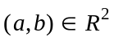 וגם 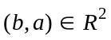 .
הוכח שקיימים 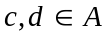 (לא בהכרח שונים זה מזה), שאף אחד מהם אינו
שווה ל- a ואינו שווה ל- b , שמקיימים: 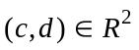 וגם 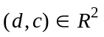.

שאלה 2
תהי X קבוצה. נסמן: 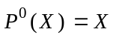, 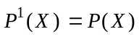, 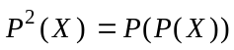,
וכללית, 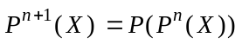.
בכך הגדרנו את הביטוי 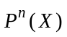 לכל n טבעי .
באמצע עמ' 11 בחוברת "פרק 5 בתורת הקבוצות" פגשנו 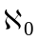 עוצמות אינסופיות שונות:
למעשה, הסתכלנו בסדרת הקבוצות 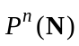 (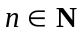) , והראינו שלאף שתים מהן אין אותה עוצמה. כעת נמצא עוד כמה עוצמות אינסופיות.

תהי 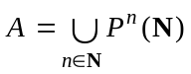 .
(8 נק') א. הוכח שלכל , 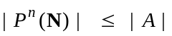 .
(8 נק') ב. הוכח שלכל , 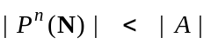 .
(9 נק') ג. היעזר בקבוצה A הנ"ל, ומצא עוצמות אינסופיות נוספות, פרט לעוצמות
של הקבוצות (). נמק היטב.

הדרכה: כל הסעיפים בשאלה הזו קלים יותר ממה שהם נראים, ואינם דורשים שום בניה
מסובכת. כל מה שנדרש הוא שימוש פשוט בהגדרות ובמשפטים ידועים, וקצת
מחשבה.

שאלה 3
יהי 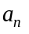 מספר הסדרות באורך n , שאיבריהן שייכים לקבוצה 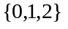,
ואין בהן הופעות צמודות של 1, אין הופעות צמודות של 2, ואין הופעה של 2 מיד לפני או אחרי 1.
בקיצור: אין הופעות של אף אחד מארבעת הרצפים האלה: 11, 22, 12, 21 .
דוגמא לסדרה מותרת באורך 6: 100201 .
דוגמאות לסדרות אסורות באורך 6: 100210 (יש 21) , 110200 (יש 11).
(10 נק') א. רשמי בעזרת חישוב ישיר את 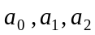. רשמי יחס נסיגה עבור .
בדקי שהערכים שרשמת עבור מתאימים ליחס הנסיגה.
(15 נק') ב. פתרי את יחס הנסיגה וקבלי נוסחה מפורשת עבור .
בדקי את הנוסחה שקיבלת בעזרת תנאי ההתחלה..

שאלה 4
מהו מספר פתרונות המשוואה 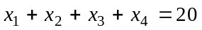 בטבעיים,
כאשר 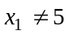 , 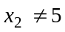 , 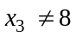 , 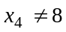 .
0 הוא מספר טבעי. יש להגיע לתשובה מספרית.

שאלה 5
תהי L שפה חלקית לשפת תחשיב הפרדיקטים, ובה בין השאר סימני משתנים x,y,z ,
וסימן פרדיקט דו-מקומי R .
בכל אחד מהסעיפים א - ג מופיע פסוק בשפה זו, בכתיב מקוצר.
בכל סעיף, קבע אם הפסוק שמופיע בו:
(i) אמיתי לוגית. (ii) שקרי לוגית.
(iii) אינו אמיתי לוגית ואינו שקרי לוגית.

במקרים (i), (ii) הסבר בקצרה את תשובתך באופן מילולי. אין צורך בהוכחה מלאה.
במקרה (iii) - תן דוגמא לאינטרפרטציה שבה הפסוק אמיתי ודוגמא לאינטרפרטציה שבה הפסוק שקרי. בכל אינטרפרטציה, ציין מהו העולם (תחום האינטרפרטציה) ומהו הפירוש של R .

(8 נק') א.
(8 נק') ב. 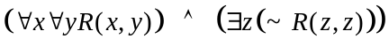
(9 נק') ג. 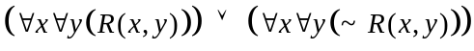
בהצלחה!

